SAJTÓKÖZLEMÉNY
Dorog, 2023. június 7.

Gél-technológiás ragasztótapaszok jelentik a következő szintet

Áttörő technológiai fejlesztés kínál új lehetőségeket az építési és felújítási munkálatokban. A Baumit gél-technológiás homlokzati ragasztótapaszokkal váltotta fel a korábbi megoldásokat.
Az új, innovatív termékcsoport bevezetése jelentős előrelépést hoz. Technológiai áttörés, amely gyorsabb és hatékonyabb feldolgozást tesz lehetővé. Alkalmazása minőségi ugrást jelent, megkönnyíti a kivitelezők munkáját. Amellett, hogy a termékek rendkívül rugalmasak és könnyen kezelhetők, minimalizálják a környezeti terhelést is.
A Gél-technológia a Baumit kutatás-fejlesztésének eredményeként és a felhasználói visszajelzéseken alapulva született meg. Mivel a vállalat elkötelezett a minőségi termékek előállítása és a fenntarthatóság előmozdítása iránt, ezért az új megoldások értékesítését hosszú és alapos tesztelés előzte meg.
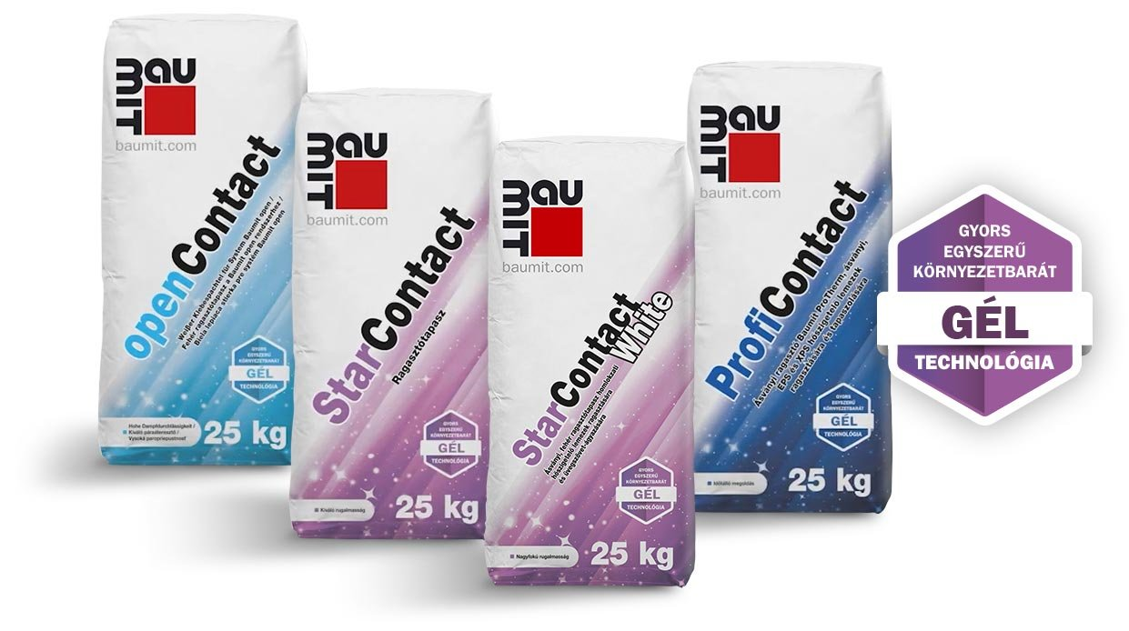Az új ragasztók rendkívül könnyen bedolgozhatók, magas minőséget biztosítanak és gyorsabb munkavégzést tesznek lehetővé. A gél-technológia rugalmas felületet eredményez, amely a felhasználóknak egyszerűbb és hatékonyabb feldolgozást biztosít. Az új ragasztótapaszok finomabb, krémes állaguk révén egyenletesebben zárnak a beágyazott háló felett. Emellett kiemelkedő mechanikai ellenállással rendelkeznek.
Az új típusú tapaszokból több változatot is értékesít a Baumit, a prémium minőségűtől a kiemelkedő időjárási viszonyokra optimalizált változaton át a kiváló ár-érték arányúig. A hőszigetelő lemezek ragasztására kifejlesztett megoldások mindegyike por alakban kapható és egyaránt alkalmasak a kézi és gépi felhasználásra. Ezek az openContact, StarContact, StarContact White és ProfiContact terméknéven találhatók meg a gyártó kínálatában.

